МИНИСТЕРСТВО СЕЛЬСКОГО ХОЗЯЙСТВА
РОССИЙСКОЙ ФЕДЕРАЦИИ

Департамент научно-технологической политики и образования

Федеральное государственное учреждение

СЕВЕРО-КАВКАЗСКАЯ ГОСУДАРСТВЕННАЯ ЗОНАЛЬНАЯ

МАШИНОИСПЫТАТЕЛЬНАЯ СТАНЦИЯ

Протокол испытаний
№ 11-08-07 (1020112)

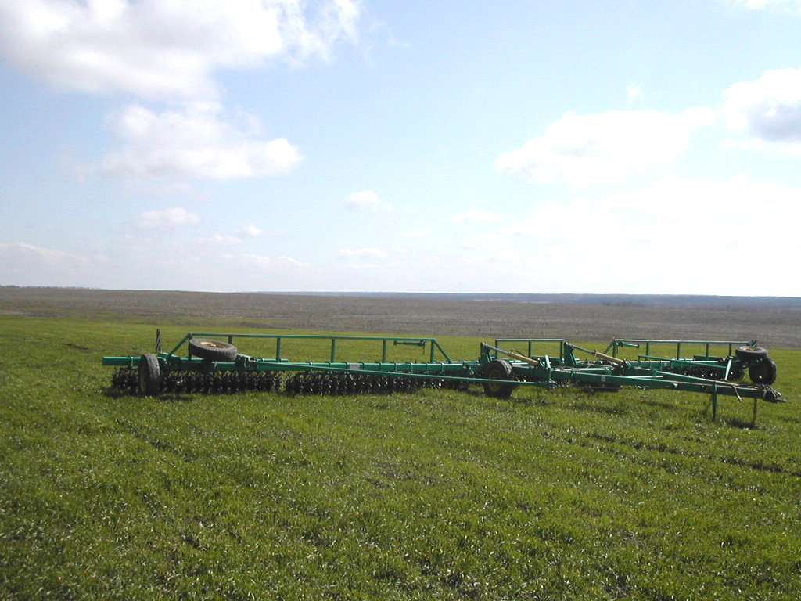

МОТЫГА РОТАЦИОННАЯ
ШИРОКОЗАХВАТНАЯ МРШ-18

Изготовитель (разработчик) | Адрес
ЗАО «Красный Аксай» | 344025, г.Ростов-на-Дону,  35 линия, 83

Результаты испытаний (краткие)
Мотыга ротационная широкозахватная МРШ-18
Назначение | Мотыга МРШ-18 предназначена для довсходового и послевсходового боронования посевов полевых культур с целью поверхностного рыхления почвы и уничтожения нитевидных всходов сорняков. Эффективно использование мотыги для весеннего боронования озимой пшеницы.  Рабочие органы мотыги позволяют производить обработку всходов пропашных культур в более ранние (со стадии двух – трех листиков) сроки, чем зубовыми боронами, а также в более поздние (с высотой растений 35…45 см) сроки при минимальной повреждаемости культурных растений
Качество работы
Рабочая ширина захвата, м |  | 17,9
Глубина обработки средняя, см |  | 3,5…4,0
Уничтожение нитевидных сорняков, % |  | 90,6…100
Гребнистость поверхности поля, см |  | 1,0…2,1
Повреждение культурных растений, % |  | 0,87…1,6
Забивание и залипание рабочих органов |  | Не наблюдалось
Производительность за 1 ч основного времени, га:  - боронование посевов озимой пшеницы  - довсходовое боронование подсолнечника  - боронование всходов подсолнечника  - боронование черного пара |  | 23,70  23,48  24,57  23,20
Условия эксплуатации:
- навеска (присоединение) на трактор  (способ агрегатирования) |  | Прицепная,  агрегатируется с тракторами класса 3
- перевод в рабочее и транспортное положение |  | Гидравлический
- настройка рабочих органов |  | Не регулируется
- время подготовки машины к работе, чел.-ч |  | 0,27
Агрегатирование |  | Т-150, Т-150К, АТМ 3180
Потребляемая мощность, кВт |  | 39,10…50,92
Трудоемкость ежесменного ТО,  чел.-ч |  | 0,44
Эксплуатационная надежность |  | Удовлетворительная
Удобство управления |  | Удобно
Безопасность выполнения работ |  | Обеспечена

Описание конструкции машины
Мотыга МРШ-18 представляет собой широкозахватное прицепное орудие, состоящее из: рамы несущей, рамы навесной, секций мотыг ротационных четырехдисковых.
Рама несущая состоит из сницы, шарнирно соединенной с центральным и боковыми брусьями. Гидротрасса мотыги закреплена на снице рамы несущей.
Колеса поворотные транспортные, а также колеса несущие установлены на боковых брусьях. Вторая пара колес несущих установлена на снице.
Рамы навесные представляют собой сварную конструкцию, которая присоединяется с помощью скоб, гаек и шайб к центральному и боковым брусьям несущей рамы.
Рабочие органы – секции мотыг ротационных четырехдисковых
состоят из двух секций мотыг ротационных двухдисковых, установленных на оси кронштейна и подпружиненных пружинами.
Перевод мотыги в транспортное, рабочее положения и повороты в конце поля производятся с помощью гидросистемы , состоящей из двух гидроцилиндров, установленных на снице, трубопроводов, рукавов высокого давления.
Соединение с трактором производится посредством сницы, состоящей из следующих элементов: прицепа; подставки для удобного и безопасного соединения с тракторами; рамы сницы; вставки правой и левой ; распорки; цепи страховой; замка, который блокирует раму в транспортном положении

Техническая характеристика
Показатели | Численные значения
Габаритные размеры машины, мм:  в рабочем положении  - длина  - ширина  - высота  в транспортном положении  - длина  - ширина  - высота | 7900  17600  1200  13470  4640  2120
Ширина захвата, м | 17,8
Глубина обработки, см | 3,6…4,0
Масса, кг | 5380
Рабочая скорость, км/ч | 13,0…13,8

Результаты испытаний
Качество работы | Условия испытаний характеризовались слабо выраженным микрорельефом (менее 3 см). На озимой пшенице почва была влажной (25,4%…31,9 %). На других фонах верхний слой почвы был сухим  (5,3%…10,9 %), а последующие - влажными и средневлажными, что укладывается в требования ТУ  (до 25 %). На всех фонах почва на глубине хода рабочих органов (до 5 см) соответствовала рыхлому сложению (до 1 МПа), что также соответствует ТУ  (до 2,5 МПа).  На озимой пшенице нитевидные сорняки отсутствовали. Поэтому, боронование на этом фоне проводилось для улучшения аэрации корневой системы, уменьшения испарения влаги, вычёсывания отмерших растений.  На всех видах работ рабочая скорость агрегата (13…13,8 км/ч) укладывалась в требования ТУ  (12…14 км/ч). При этом, рабочая ширина захвата агрегата составила 17,9 м. На всех фонах глубина обработки (3,6…4,0 см) соответствовала ТУ (3…5 см). Стандартное отклонение глубины обработки ($±$0,75…1 см) не превышает допустимый предел ($±$1 см). Орудие качественно разрыхляет почву. На всех видах работ крошение почвы (83,5%…96,7 %) соответствует требованиям (не менее 75 %). После прохода агрегата остаётся хорошо выровненная поверхность поля. Гребнистость (1…1,8 см) ниже допустимой (не более 3 см). Слабо укоренившиеся сорные растения уничтожаются, практически, полностью (91,2%…100 %), что соответствует ТУ ( не менее 90 %). Повреждение культурных растений укладывается в ТУ (3 %), как на озимой пшенице (0,7 %), так и на всходах подсолнечника (2,9 %).  Важно отметить, что ротационные рабочие органы на бороновании всходов могут работать с допустимым качеством на рабочих скоростях 13,3…13,8 км/ч, в то время как у других типов борон ( зубовые, ножевидные) скоростной режим на этом виде работ ограничен до 4…6 км/ч

Производитель-ность | Показатели определялись на бороновании всходов озимой пшеницы, довсходовом бороновании подсолнечника, бороновании всходов подсолнечника и бороновании черного пара.  Производительности в час основного времени составили соответственно фонам 23,70; 23,48; 24,57 и 23,20 га при рабочих скоростях агрегатов соответственно 13,3; 13,2; 13,8 и 13,0 км/ч, что соответствует требованиям ТУ (22,6…27,1 га/ч при скорости  12,0…14,0 км/ч).  Сменные производительности получены равными соответственно 13,49; 13,92; 14,45 и 13,32 га/ч.  Технологический процесс на всех фонах мотыгой МРШ-18 выполнялся устойчиво, что подтверждают коэффициенты надежности технологического процесса равные 1,0 при нормативе 0,98.  Глубина обработки (3,5…4 см) соответствовала установочной (3…5 см). При этом, устойчивость хода рабочих органов ± (0,7…0,98) см укладывалась в требования ТУ (не более ±1 см). Орудие, практически, полностью подрезает сорные растения, хорошо выравнивает почву. После прохода машины гребнистость поверхности поля (1…2,1 см) соответствует нормативу (не более 3 см). Повреждение культурных растений озимой пшеницы (0,87%) и подсолнечника (1,6%) укладывается в допустимый предел (3%). Забивания и залипания рабочих органов не наблюдалось.  Удельные расходы топлива за время сменной работы составили соответственно фонам 1,35; 1,23; 1,11 и 1,39 кг/га, что соответствует требованиям ТУ (не более 2,8 кг/га)

Безопасность движения | Мотыга МРШ-18 приспособлена для передвижения по дорогам общего назначения.  На орудии установлены световозвращатели: спереди белого, сзади – красного цвета и знак ограничения скорости
Техническое обслуживание | На мотыге МРШ-18 предусмотрены два вида технического обслуживания – сезонное и ежесменное.  Трудоемкость сезонного ТО составляет 5,3 чел.-ч, ежесменного – 0,44 чел.-ч.  Руководство по эксплуатации в полном объеме освещает правила эксплуатации и порядок проведения технического обслуживания

Заключение по результатам испытаний
Мотыга МРШ-18 по качеству работы полностью соответствует предъявляемым требованиям, агрегатируется как с гусеничными, так и с колесными тракторами класса тяги 3, соответствует требованиям ТУ по основной производительности и удельному расходу топлива.
Мотыга МРШ-18 не соответствует по следующим показателям:
- производительность за час эксплуатационного времени составляет 13,1…14,20 га (по ТУ - 15,8…18,1 га);
- наработка на отказ составила 62 ч (по ТУ - не менее 100 ч);
- ширина мотыги в транспортном положении – 4640 мм
(по ТУ - 4200±80 мм), по ГОСТ 12.2.111 ширина не должна превышать 4400 мм.
На основании результатов испытаний ФГУ «Северо-Кавказская МИС» рекомендует изготовить опытную партию машин, устранив выявленные недостатки, и представить мотыгу МРШ-18 на квалификационные испытания
Испытания проведены: | ФГУ «Северо-Кавказская МИС»  347740, г.Зерноград Ростовской области, ул.Ленина, 32
Испытания провел: | Савченко А.С.
Источник информации: | Протокол испытаний № 11-08-07 (1020112) от 15 октября 2007 года

